DJEČJI VRTIĆ

„ DJEČJI SAN „

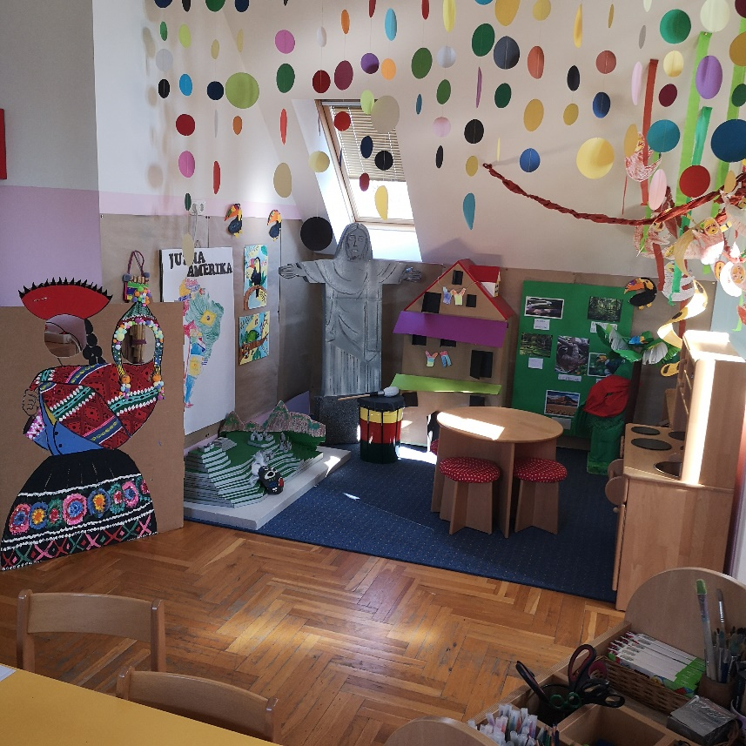
Projekt :
„ KONTINENTI „

Djeca mješovite skupine
Odgojiteljice : Sanja Coha
& Snježana Mihelčić

Siječanj 2021. godine
ODREĐIVANJE TEME PROJEKTA

KAKO JE PROJEKT POČEO ?

Edukativna društvena igra „ Put oko svijeta 2 „ pobudila je kod djece interes za kontinentima , a samim time krenule su ideje o realizaciji projekta.
Eva M. odmah je rekla da ona ima veliki globus sa kartom svijeta koja je kao „ kviz „ i donesti će je u Vrtić. Borna B. je rekao da on svašta zna o kontinentima i isto ima puno knjiga koje će donijeti.
Petra je rekla da ona jako voli pande no ne zna gdje žive. Bruno je rekao da sigurno žive u šumi. Tako smo odmah u enciklopediji potražili stanište pande , te je Borna pročitao da je to kontinent Azija. Kako je Azija djeci nepoznat kontinent odlučili smo da će upravo Azija biti prva u fokusu našeg istraživanja.
Aktivno učenje djece kroz rad na projektu zahtijevao je oblikovanje okruženja koje će biti bogato obrazovnim i odgojnim poticajima, a kod djece je izazvalo iskreno oduševljenje.

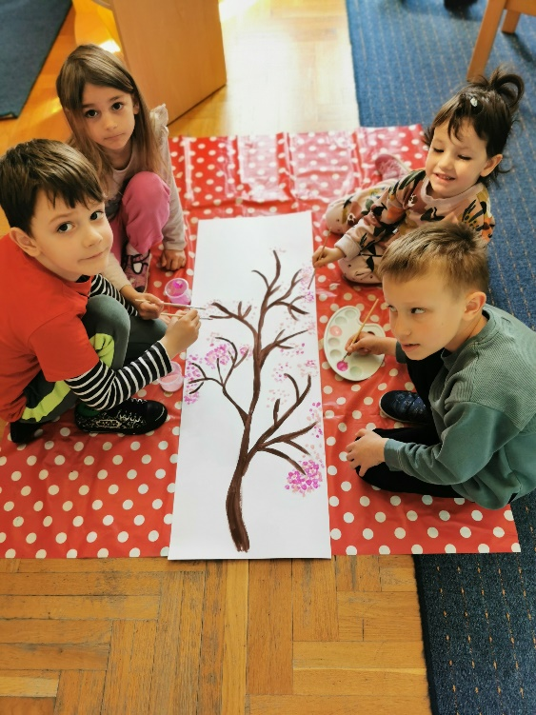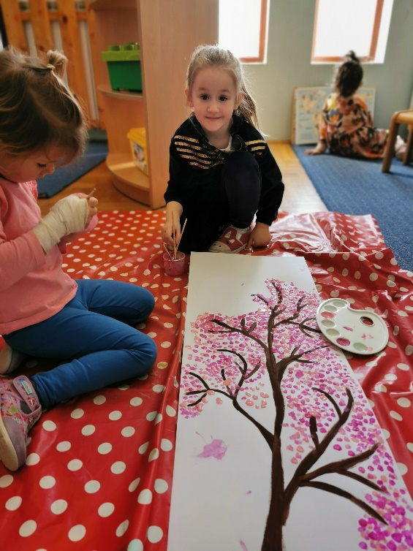

Slikanje trešnjinog drveta na banerima
Tehnika:tempera

Pri uređenju vrtićkog prostora djeca su pokazala iznimnu motiviranost i kreativnost.
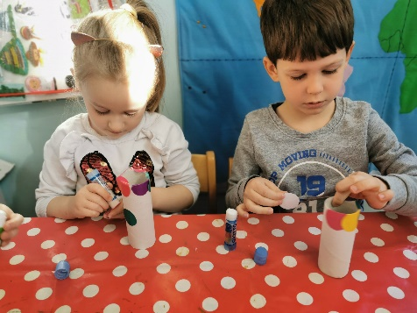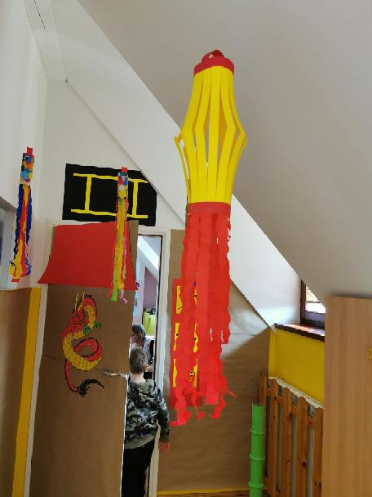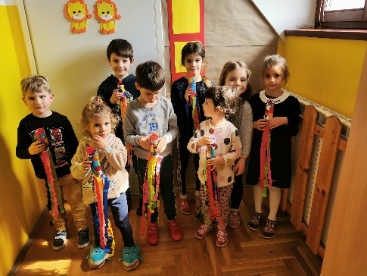

Izrada Koinoboria ( na japanskom-vjetrovke u obliku šarana )
Tehnika : krep papir, kolaž papir, pedagoški neoblikovani materijal

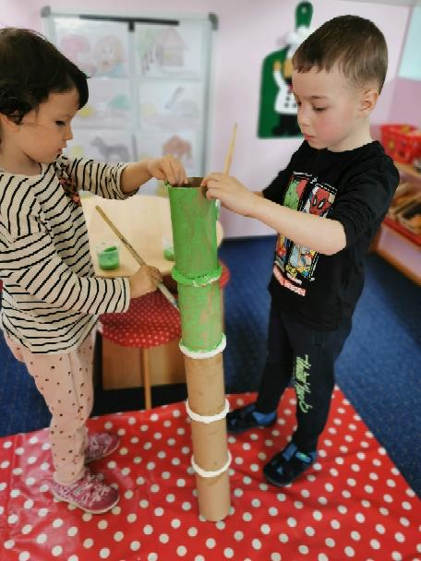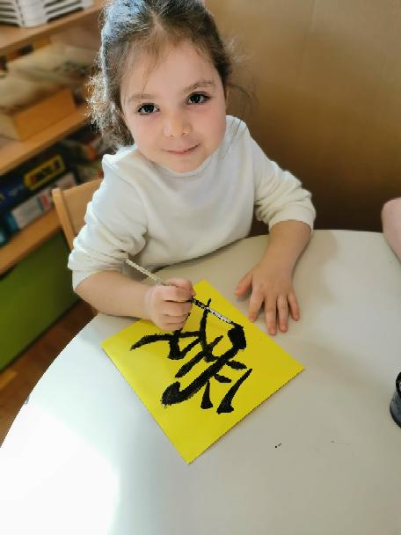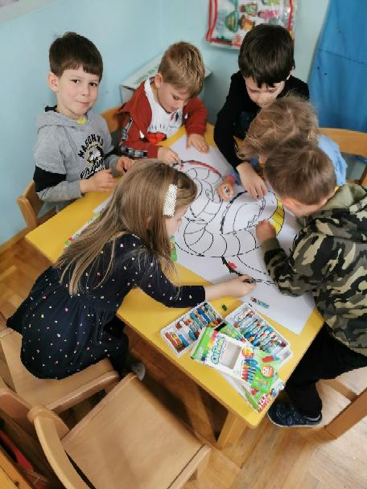

Djeca su kaširala i oslikala bambuse, naslikala „kineskog zmaja „ , a upoznala su se i sa kineskim pismom.

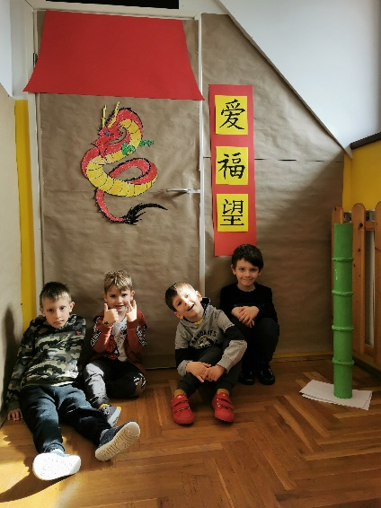
OSNOVNI CILJEVI RADA NA PROJEKTU

~ stjecanje znanja i predodžbi o kontinentima
~razvijanje sposobnosti te usvajanje određenih vještina i poticanje uspješnog socio-emocionalnog razvoja djeteta
~stvaranje optimalnih materijalnih uvjeta ( prostor, didaktika i suradnja ), uvjeta za razvoj socijalnih vještina djeteta i njegovu kompetentnost i kvalitetnu suradnju s roditeljima
~ovladavanje umijećem : slušanje drugoga, razvijanje igre i kreativnosti, umijeće rukovanja priborom, rekvizitima

OSNOVNE ZADAĆE U PROJEKTU

~razvoj pozitivne slike o sebi
~razvoj pozitivnih stavova i odnosa prema drugima, osobama različitog izgleda i jezika
~razvoj svih oblika komunikacije : govorna, vizualna, glazbena komunikacija
~poticanje spontanog uživljavanja i zamišljanja u uloge
~razvoj operativnog mišljenja ( analiza i sinteza, usporedba ), poticati djecu na postavljanje pitanja i traženje novih odgovora
~razvijati sposobnost djeteta da dogovara i surađuje s drugima
~bogaćenje rječnika novim pojmovima ( samuraj, geise, aboridžini… )

Realizacija projekta obuhvatila je aktivnosti koje su bile usmjerene prema djeci, roditeljima i društvenoj sredini.

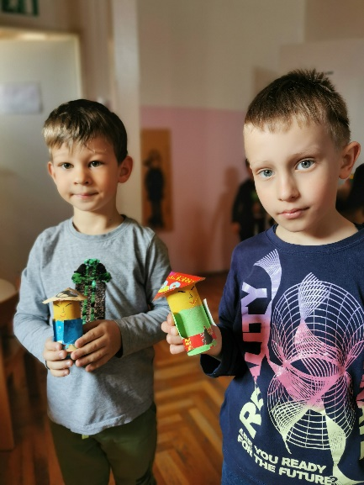
KONTINENT „ AZIJA „

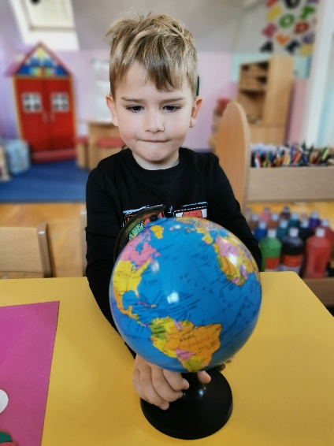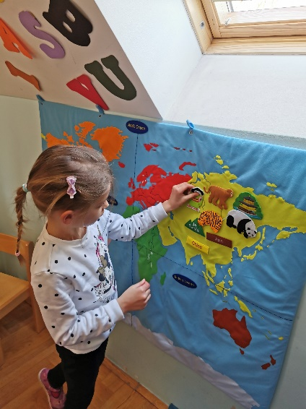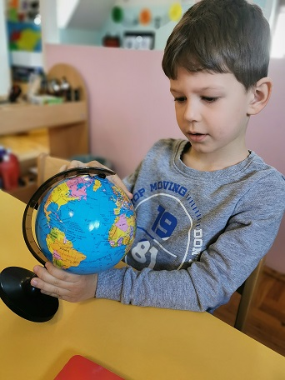

Istraživanje globusa ; eduktivna igra : „ Karta svijeta „
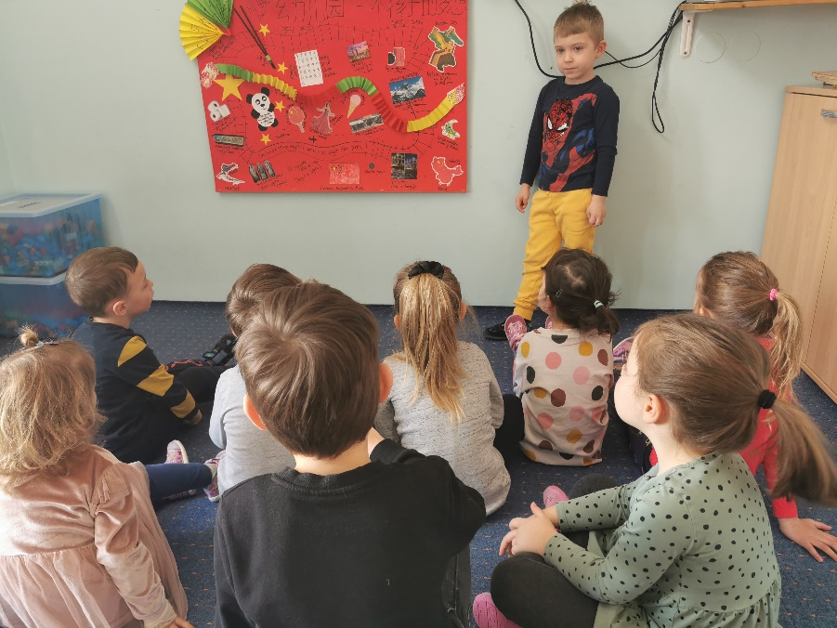
Prezentacija Ivana B.

Naš Ivan za Vrtić je izradio „ Kineski plakat „ kojeg je i prezentirao djeci. Obzirom da je Ivanova mama bila u posjetu toj dalekoj zemlji , Ivan je imao pregršt novih informacija za djecu.

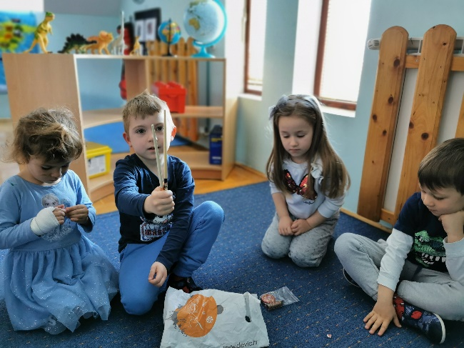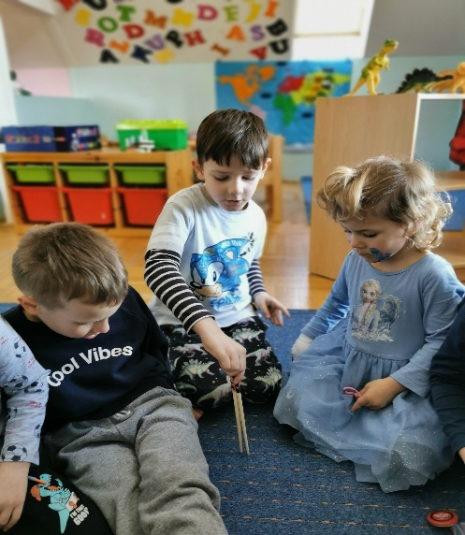

Ivan je donio i suvenire tipične za Aziju, a baratanje štapićima za jelo djeci je predstavljao pravi izazov. Sva djeca okušala su se u držanju štapića i svi su komentirali „ da im baš nije jasno kako se može jesti s tim štapićima „.

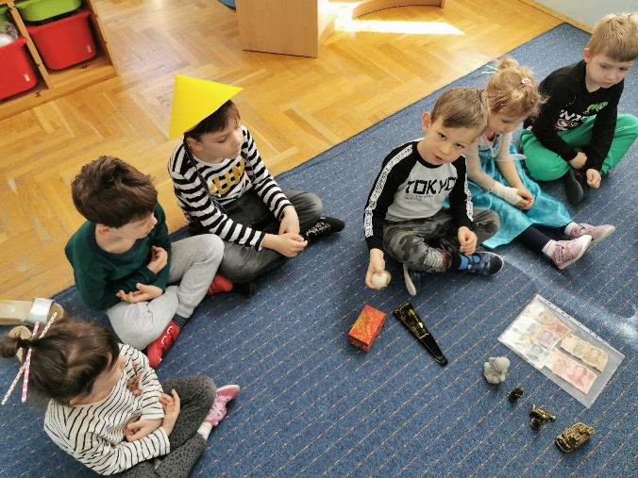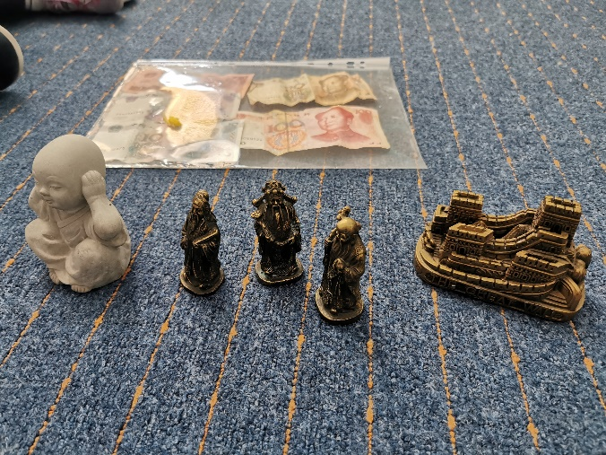

Nikola J. također je donio suvenire iz Kine koju je posjetio njegov tata. Nikola je vrlo ozbiljno objašnjavao koliko je dugačak Kineski zid, čemu je služio u prošlosti, kako se zovu kineski novci, tko je to Budha i dr. Dječju pažnju najviše su zaokupile novčanice i mala replika kineskog zida.

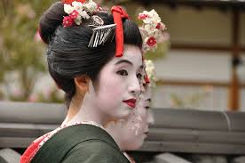

Pitali smo djecu : „ Tko su bile gejše ? „

Eva - …one su u Japanu i puno toga moraju znati. Moraju znati pisati slova, znati se izražavati, lijepo se ponašati kao dame. Rade u kućama za čaj i moraju znati svirati i instrumente, plesati isto. Moraju imati dugu kosu da bi im se mogle napraviti ovakve frizure.

Lana - …za gejšu se ide učiti sa 6 godina, 6 mjeseci i 6 dana. Imaju bijelo lice a prvo stave na lice ulje, vazelin pa na kraju bijeli puder. Stavljaju crveni ruž na usta. Moraju se jako lijepo ponašati.

Ema -…imaju jako visoke cipele da im se haljine ne vuku po podu. Nose kineske kišobrane kad šetaju. Žive u Japanu a žive u kući sa jednom tetom koja im je kao majka i koja ih uči da budu gejše.

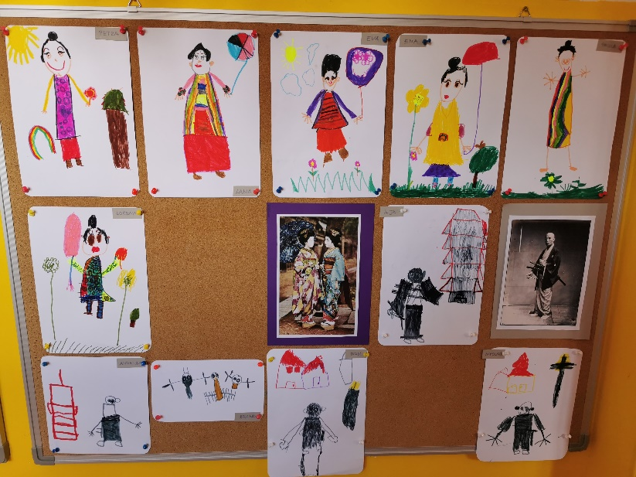
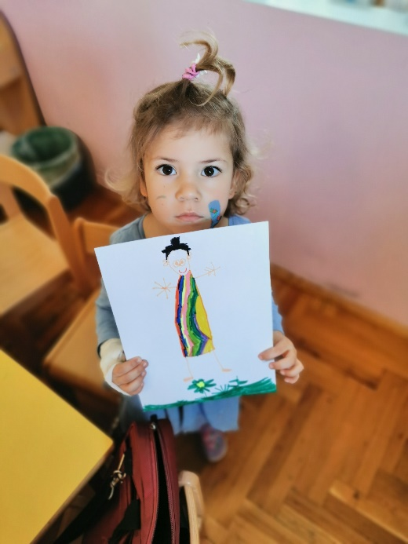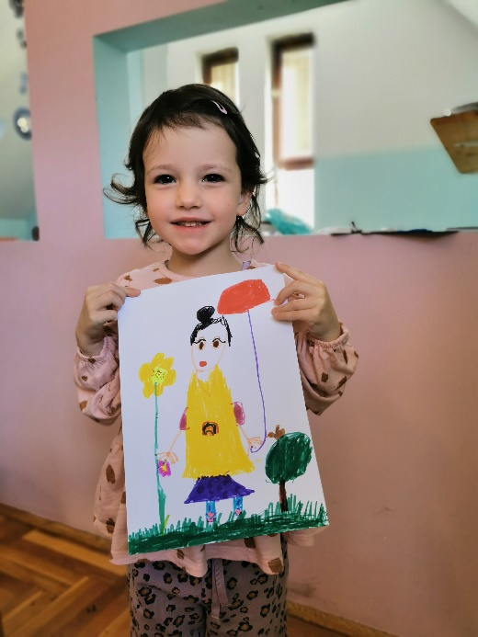

Crtanje „ gejše „
Tehnika: flomaster

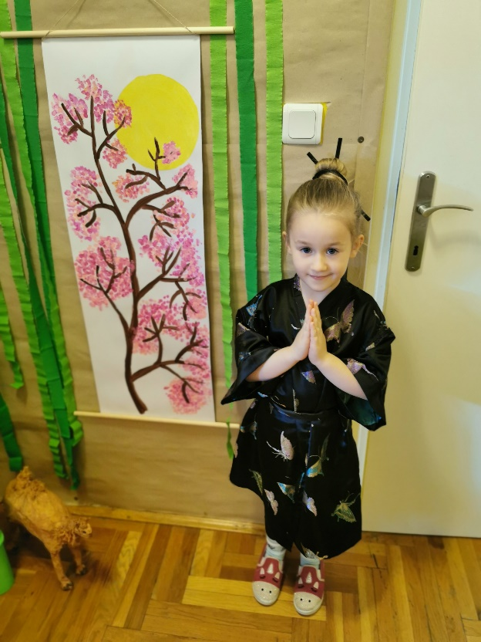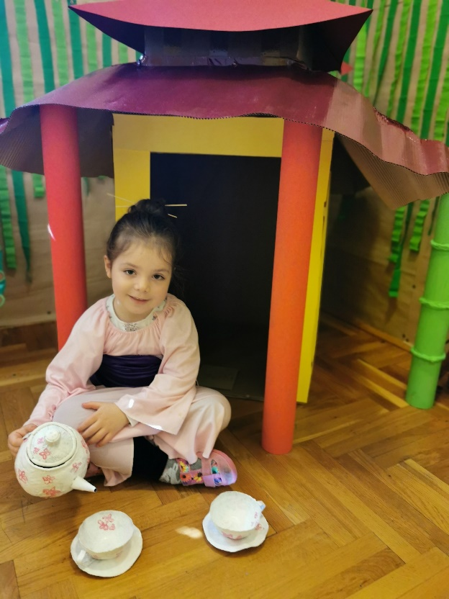

Lorenin kimono izradila je baka , a Evin kimono osmislila je mama. Kineski
za frizuru zadužila je mamu. čajnik i šalice zajedno su izradile
tehnikom kaširanja.

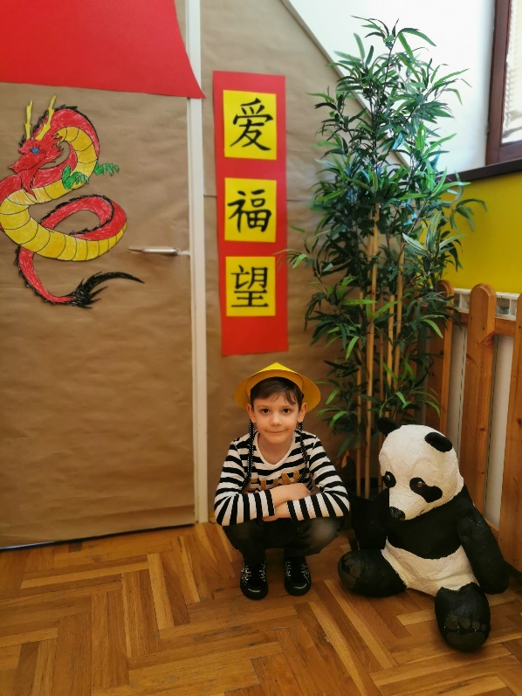
„ Što smo sve naučili o pandama ? „
Nikola - …meni je tata rekao da su oni sisavci. Ima malo energije. Može pojesti hrpu bambusa. Vole isto jesti i med i mogu jesti neko voće ali najviše vole bambus.
Ivan - …nisu mame pande baš dobre prema bebicama svojim pa nekad i sjednu na svoju bebu. Kad jedu puno bambusa imaju malo energije ,trebaju jesti više voća i povrća.
Ema - …ne žele se pariti jer su lijeni. Puštaju zvukove. Žive samo u Kini i ugroženi su jer ih ima malo. Ne spavaju zimski san kao drugi medvjedi.
Petra - …žive u šumama gdje ima puno bambusa. Ima na sebi crnu i bijelu boju.
Eva - …pande su jako lijene životinje. Hodaju četveronoške, ne mogu stati na zadnje noge kao normalni medvjedi. Ne brinu se dobro za svoje mladunce. Beba panda ostaje sa mamom 3 godine i onda je mama ostavi. Do 4. godine ne može se znati jel curica ili dečko.
Ilija - …po danu spavaju a po noći su aktivni.40 puta dnevno kakaju jer puno jedu bambusa 20 kilograma. Oni jedu kada sjede.
Andrija - …to su sisavci i žive u Kini samo jer tamo ima šuma sa puno bambusa. Oni ne spavaju zimski san kao normalni medvjedi. Može biti težak puno kila ,mislim oko 100.Male bebe pande kad se rode ne vide i nemaju dlaku.
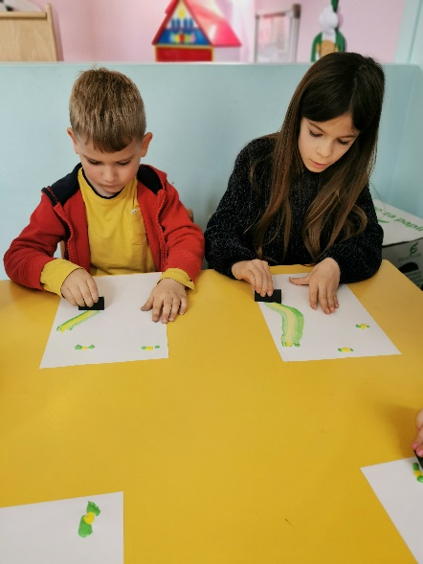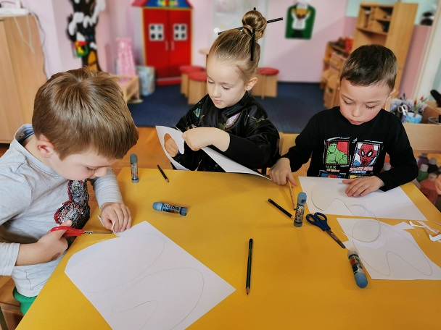
Kombiniranje više likovnih tehnika osobito se svidjelo djeci. Za izradu „ pande „ trebalo je dosta strpljenja i vremena. Zato je krajnji rezultat bio prekrasan.
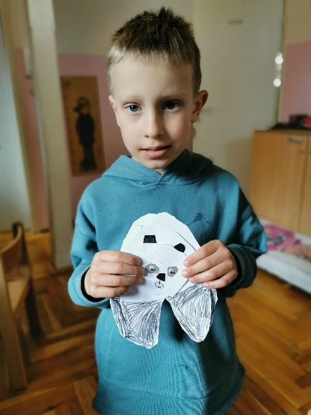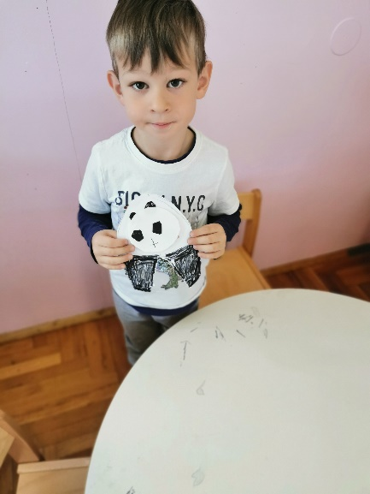

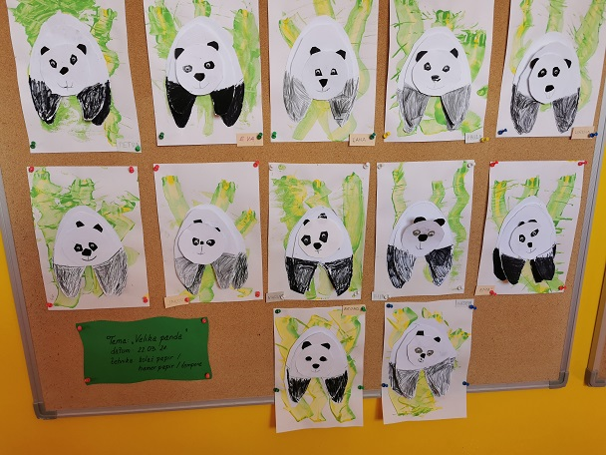
Pitali smo djecu : „ Što smo naučili o Kini ?“

Ilija - ...Kina je dobila ime po imenu " chin " što znači brada, a Kina je u obliku brade. Njene boje su crvena i žuta i takve boje im je zastava. Te boje im donose sreću. Nalazi se na najvećem kontinentu Aziji.

Jakov - ...ja sam radio sa tatom kineski zid. To je najveći zid na svijetu. Napravili su ga da bi mogli štititi svoju zemlju od neprijatelja. Koriste njihovi policajci guske umjesto pasa jer oni misle da su one pametne i agresivne. Kineski zid je rađen od cigli i kamenja.

Lana - ...Kina ima najduži most na svijetu koji ide preko mora ,dugačak je 55 kilometara. Ima i najveću planinu na svijetu.

Eva - ...u Kini su najpoznatiji po čaju. Kinezi jedu mačke, puno povrća i voća i rižu. Oni jako malo jedu mesa zato su zdravi i jako dugo žive .U Kini živi jako puno ljudi.

Ema - ...tamo ima puno tvornica i one zagađuju zrak i našu Zemlju. Tamo žive velike pande, tigar, slon i majmuni. U kalendaru imaju smiješne životinje: svinju, pijetla, zmaja, štakora i majmuna. Ima najveći zid kineski zid na svijetu. Zid im je služio da ih ne mogu napasti Mongoli.U Kini se dugo slavi Nova Godina i onda rade kineskog zmaja.

Andrija - ...Kina je izumila zmaja od papira. Imaju "koinobori" to su ribe od papira koje se kod njih rade kad je Dječji dan.

Ivan - ...samo tamo žive pande. Ima i tigrova i majmuna. Imaju kineski najveći zid, on je napravljen od cigli i kamenja i sive je boje. Ti ljudi jedu mačke i pse. Izmislili su čaj i sladoled. Imaju onih puno vojnika, zaboravil sam od čega su, nisu isti i ima ih jako puno.

Petra - ...ja sam s tatom napravila kinesku kuću. Oni jedu juhu svaki dan i rižu. Ima veliku pandu i najduži most na svijetu.

„ Kineska čajanka „
Nakon što smo završili s kontinentom „ Azija „ pripremili smo pravu malu čajanku. Čaj smo poslužili u pravim malim kineskim šalicama, pripremili smo i kineske kolačiće te se za tu prigodu i lijepo uredili.

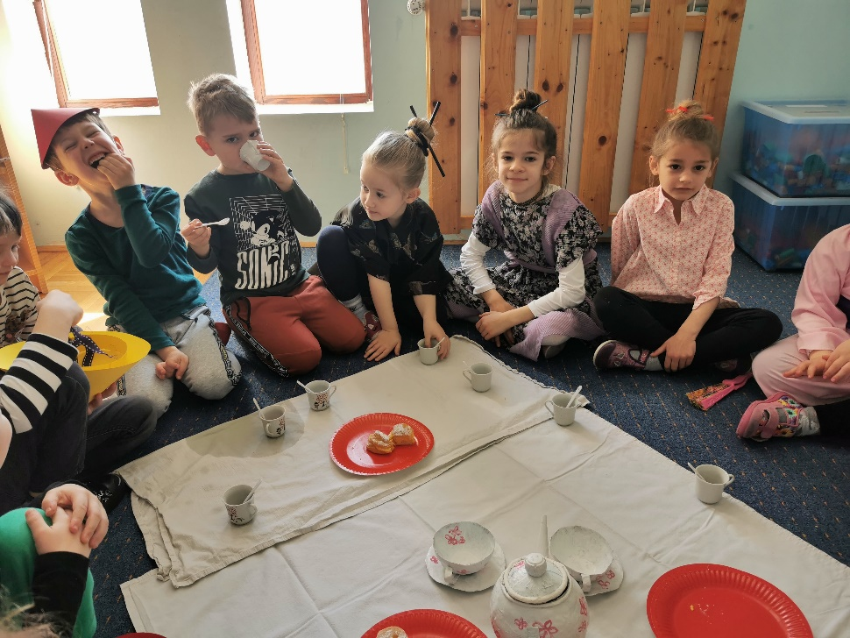

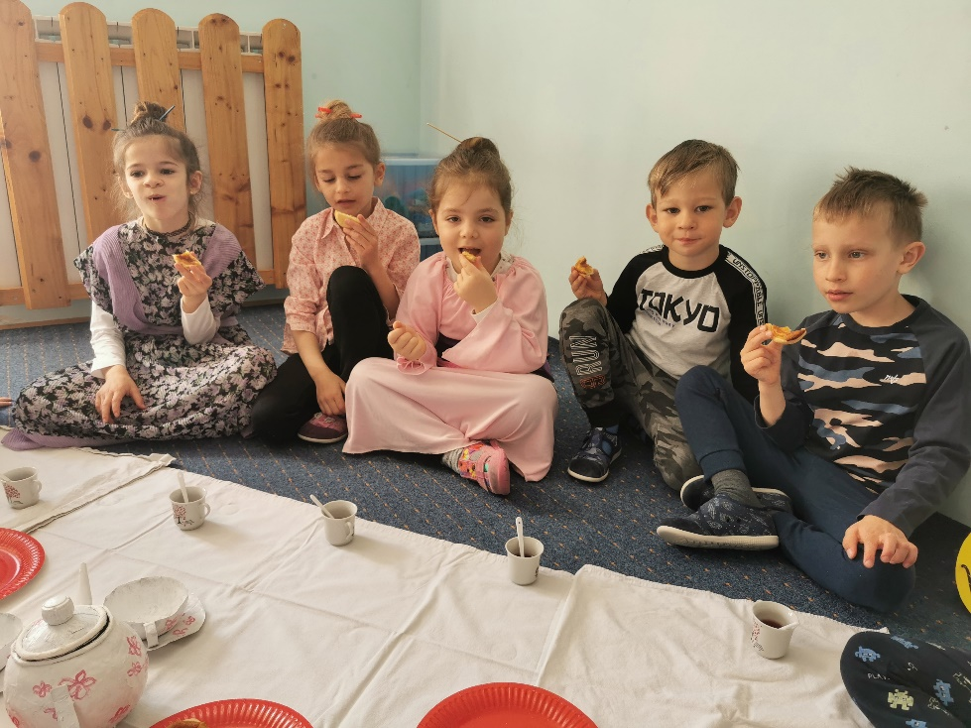

„ VELIKA AZIJA „ U NAŠEM MALOM VRTIĆU

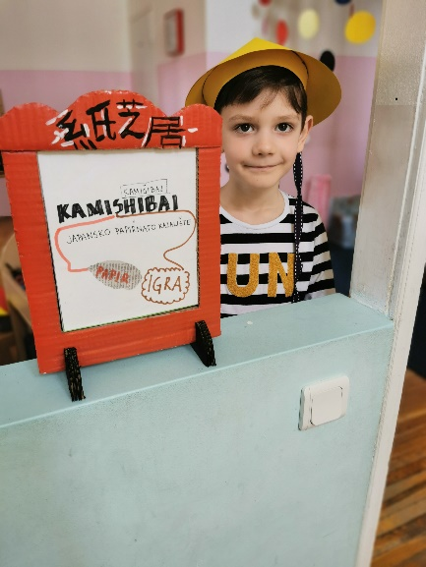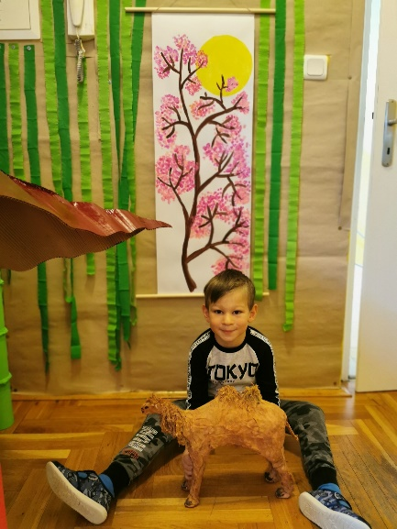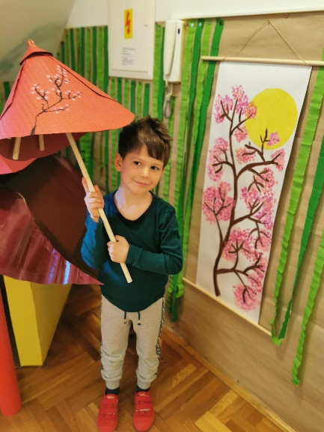
Ilija –kinesko papirnato Nikola-jednogrba azijska Borna-kineski kišobran
kazalište deva

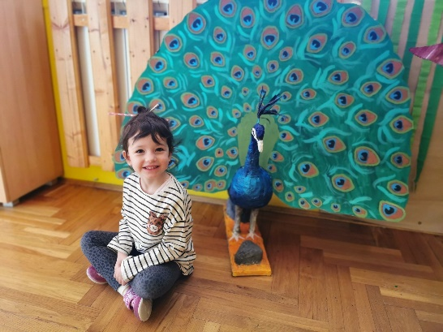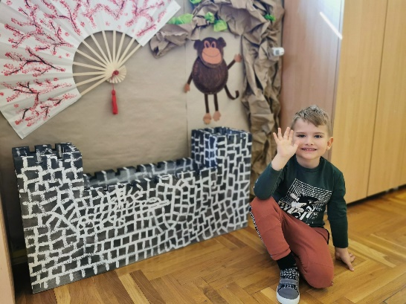
Ema-paun Jakov-kineski zid

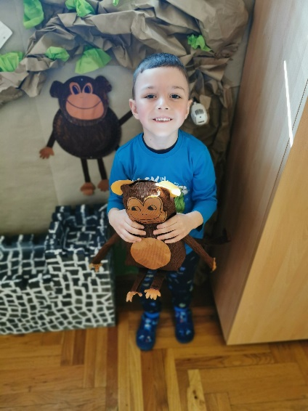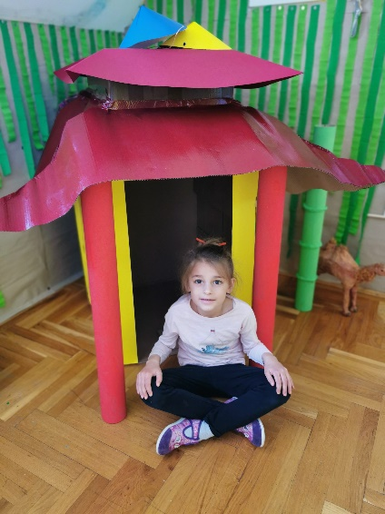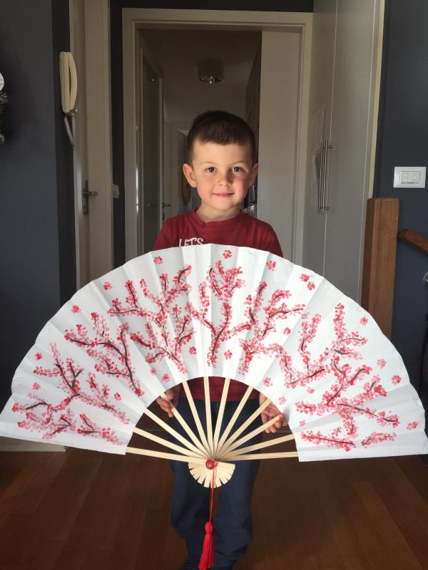
Bruno-majmun Petra-pagoda Pal-lepeza

KONTINENT „ AUSTRALIJA „

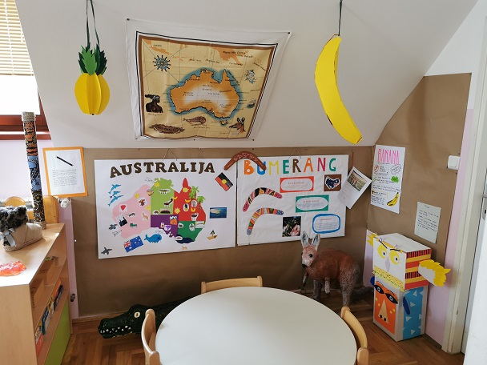

Projekt smo nastavili sa istraživanjem Australije. Najveći interes djece bio je na izradi velike karte Australije sa svim njenim važnim obilježjima ( životinje, biljke i dr.).Pomoć su djeca tražila samo oko crtanja osnovnog oblika karte Australije dok su sve ostalo sama izradila.

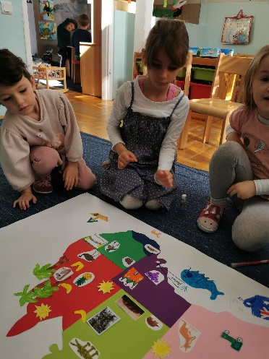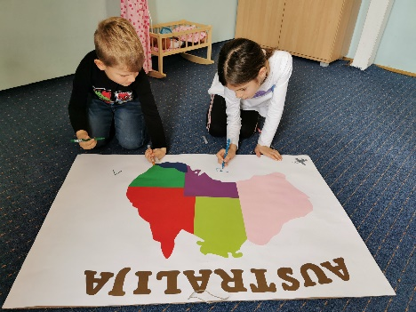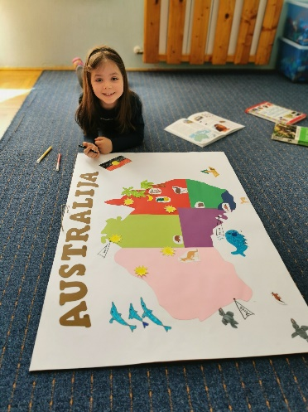

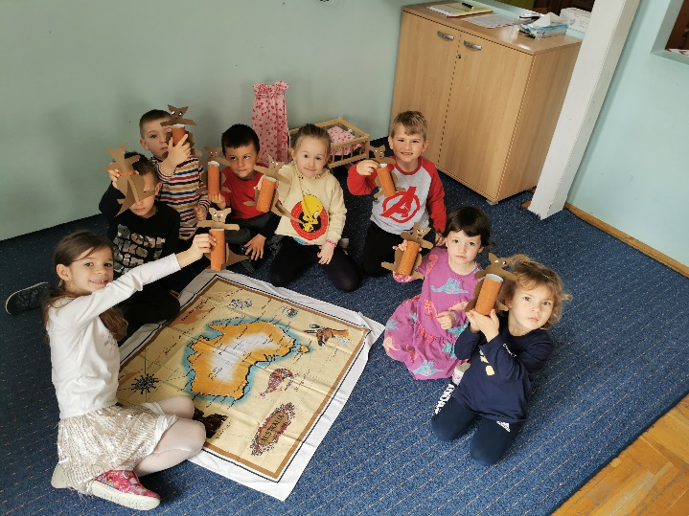
Istraživanje „ stare karte Australije „ koju je donio Pal.
Klokane su naravno izradila djeca od pedagoški neoblikovanog materijala.



Izjave djece : " Upoznajemo Australiju "

Andrija - ...Australija je najmanji kontinent i ima 7 država. Tamo ima puno klokana i domaćih ovaca. Prvi ljudi su bili Aboridžini. Njima je bilo naj glavnije oružje bumerang i on im je služio za lov. Njihova je umjetnost crtanje po stijenama. Klokani mogu skočiti jako visoko do 9 metara a bebe nose u svojim tobolcima dok ne narastu. Oko Australije ima preko 10000 plaža i ne mogu se sve obići.

Ema - ...ja sam naučila da u Australiji nema ni jednog aktivnog vulkana. Tamo rastu eukaliptusi. U sredini Australije su pustinje, ima dupina, morskih pasa i kitova. Aboridžini su prvi doselili , a od bijelaca su prvi bili Englezi. Ti Englezi su poslani u Australiju jer su bili zločesti i tamo im je bio kao zatvor. Ali onda su se oni tamo popravili pa su postali policajci jer su bili dobri. Australija je najmanji kontinent i tamo ima plaža više od sto deset. Klokana ima najviše, više nego ljudi a tamo žive i koale. Tamo Aboridžini rade kuće od kore drveća. U Australiji imaju krave, ovce a od krzna ovce rade vunu.

Pal - ...ja sam ukrašavao didžeridu, veliku frulu. Ona je napravljena od drveta a izbušili su je bijeli mravi termiti a ne ljudi. Došli bi Aboridžini u šumu i pokucali bi u drvo, ono koje je bilo šuplje to bi odrezali i ukrasili. Ima poznata Sydnejska opera u Australiji. U zapadnoj Australiji živi najviše klokana. Uzgajaju ovce i meso i ima puno mliječnog jer uzgajaju kravice. Ljudi koji dugo tamo žive su Aboridžini. Najviše žive uz obalu i tamo sakupljaju školjke i rakove. Uvijek im je vođa bio najstariji i on je morao znati gdje ima vode i hrane da tamo postave kamp. Australija ima 7 država.

Lana - ...Australija ima puno plaža i ima 7 država. Najstariji su Aboridžini i žive u kućama od drveta. Žive uz obalu jedni i oni jedu školjke i rakove. Drugi žive unutra pa love zečeve. Australija ima zastavu plavo crvene boje i po sebi ima bijele zvjezdice.

Eva - ...Australija je južni kontinent. Prvi ljudi bijelci su bili iz Engleske. Tamo su došli oni koji su bili lopovi i nisu ili dobri. Tamo im je bio kao zatvor, ali su se popravili pa su postali dobri i onda su oni bili policajci. Aboridžini su pri koji su dolil na taj kontinent. Tamo se kopaju dijamanti a dijamant je najtvrđi mineral u prirodi. Dijamanta ima svakakvih boja a Australija je poznata po ružičastom dijamantu. Od životinja ima najviše klokana. Tamo ima puno otrovnih životinja pa teta Sanja n ebi išla tamo jer se boji zmija i paukova. Aboridžini su se bavili lovom, lovili su ptice i drugo , drugi su skupljali rakove i školjke. Vođa je uvijek bio najstariji čovjek i taj je morao znati gdje ima vode i hrane za sve. Ja sam oslikala didžerido koji može biti velik do 3 metra i od drveta je. Termiti ga iznutra popapaju pa je onda šupalj. Bumerang se vraća onome ko ga baca , a služio je za lov. Nekoga se može s tim i onesvijestiti na primjer zeku. Oni su ukrašavali njega sa točkicama.

Ivan - ...bumerang su oni koristili za hvatanje životinja. Izrezali su ga od drveta i ukrasili sa točkicama, kuglicama, klokanima i tak nekaj. Isto od drveta su radili didžerido i u njega su puhali. Mravovi su pojeli drvo unutra .

Borna - ...Aboridžini su se preselili u Australiju iz Azije. Glavno oružje im je bio bumerang i koplje. Bumerang se vraća u ruku ako je ispravno bačen. Termiti su pojeli drvo iznutra pa je šuplje i može se svirati a ukrašavan je sa točkicama. Aboridžini su bili siromašni i glavni e bio najstariji u plemenu.

Jakov - ...ja sam oslikao bumerang. Kuće su prvi ljudi u Australiji radili od kore drveta. Jedni su živjeli uz obalu a drugi u suhom području. Samo oni koji su bili najstariji su bili glavni i morali su znati gdje ima vode i hrane. Oni uz obalu su jeli školjke i rakove koje su sakupljali. Australija je podijeljena na 7 područja i ima jako puno plaža.

Prezentacije djece

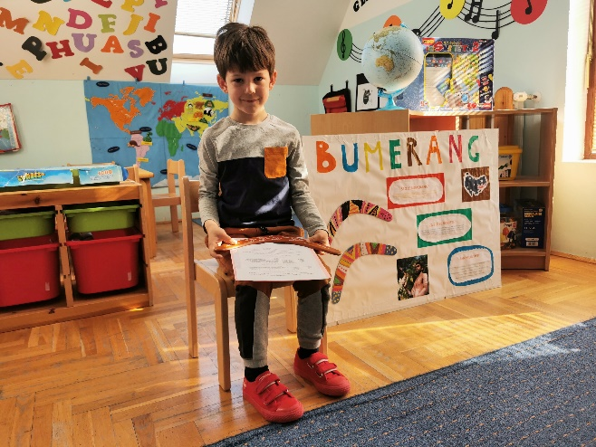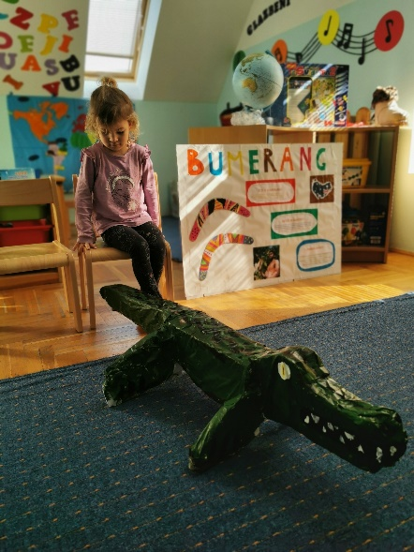
Borna-bumerang Paula-krokodil

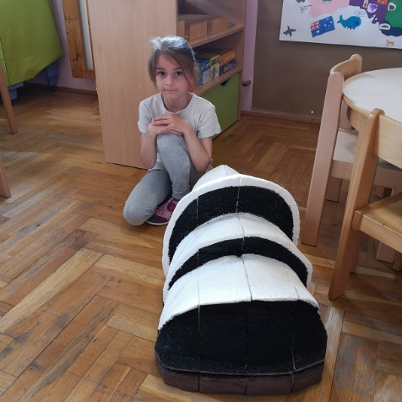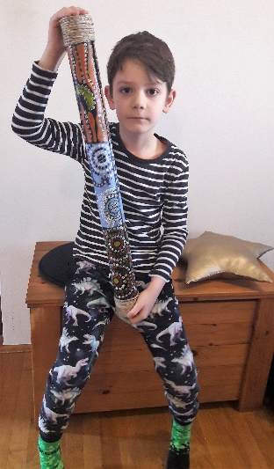
Petra-Sidney Opera Ilija-didgeridoo

Cijelo vrijeme trajanja projekta imali smo veliku podršku i predivnu suradnju sa svim roditeljima koji su uživali u njegovoj provedbi koliko i djeca ali i mi odgojitelji.
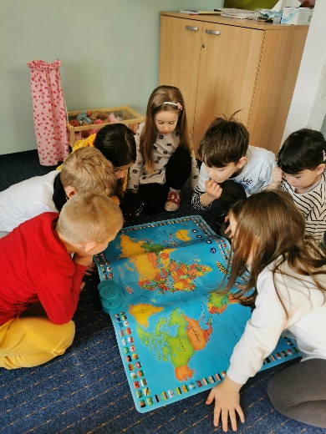
Likovna izražavanja djece

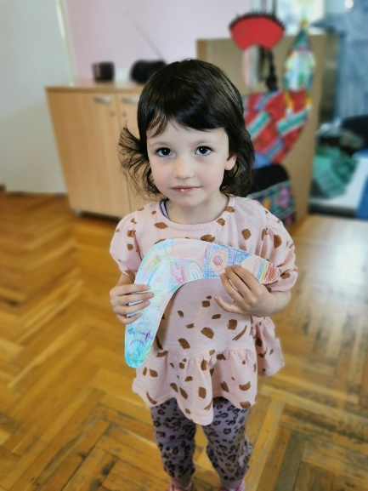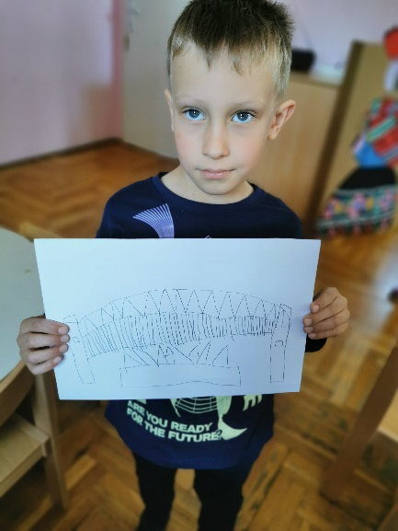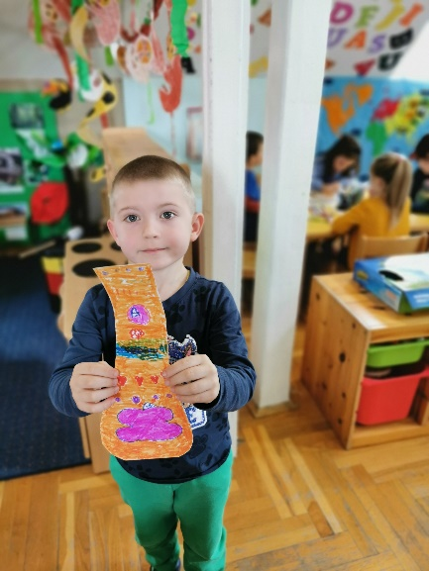
Ema-bumerang Andrija-Sidney opera Ivan-didgeridoo
Tehnike : drvena bojica grafitna olovka flomaster
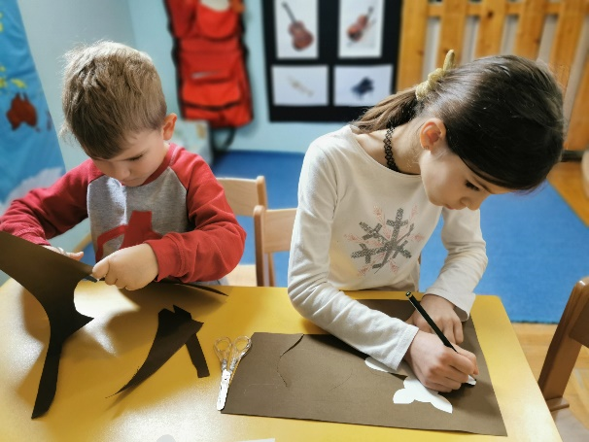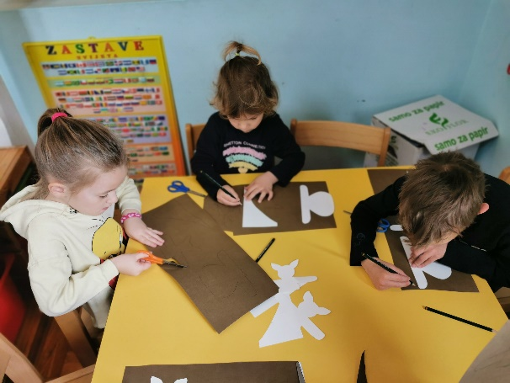
Izrada klokana
Tehnika :kolaž papir, hamer papir

Na kraju svakog ciklusa počastili smo se jednom od poznatih slastica kontinenta kojeg smo upoznali. Ovaj put bila je to torta „ Pavlova „koja je ime dobila po ruskoj balerini Ani Pavlovoj, te „ Lamingtonsi „ kolač sličan našim čupavcima.

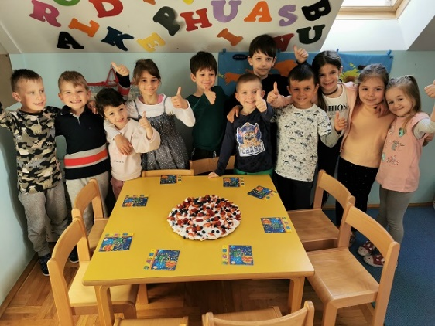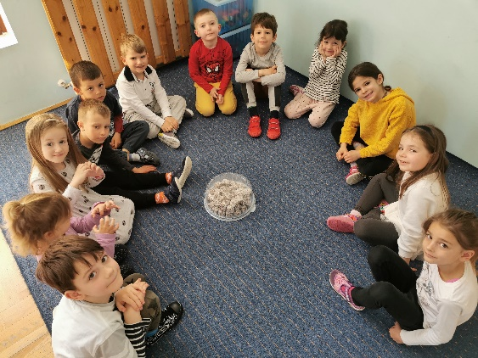

KONTINENT „ JUŽNA AMERIKA „

Ilija je objašnjavao djeci gdje se nalazi Južna Amerika te da će on za Vrtić izraditi nešto iz Perua. Lana je komentirala izgled Južne Amerike: „ Ona izgleda kao šunka „. Naše sljedeće putovanje nastavilo se kroz države Južne Amerike. Naravno djeca su ponovo poželjela sama nacrtati kartu kontinenta. Borna i Andrija koji su fascinirani zastavama nacrtali su po karti kontinenta i pripadajuće zastave za većinu država.

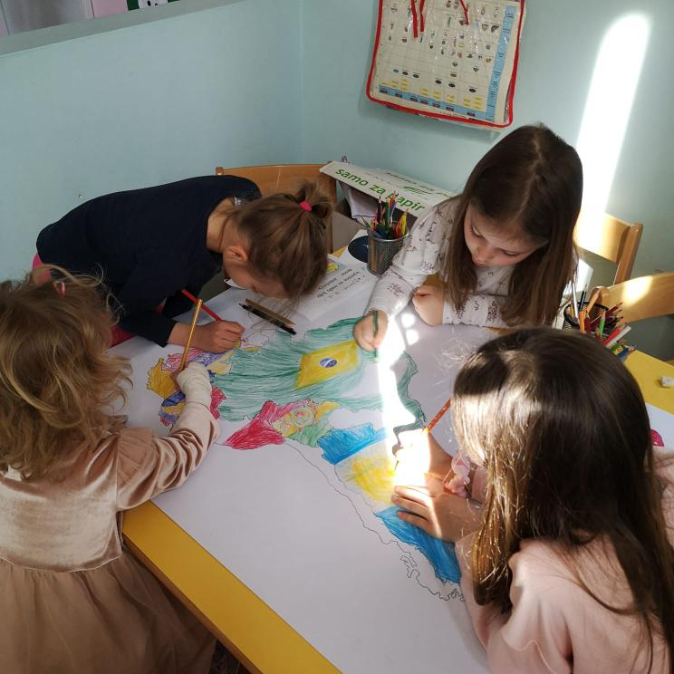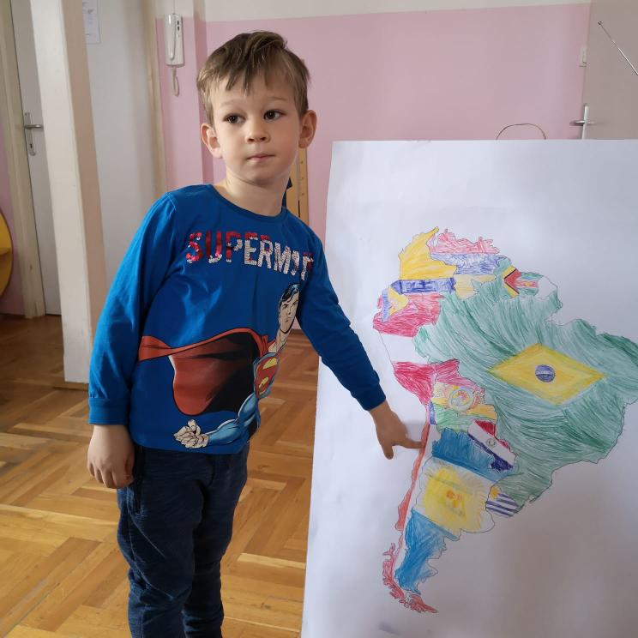
Crtanje karte Južne Amerike
Tehnika: drvena bojica

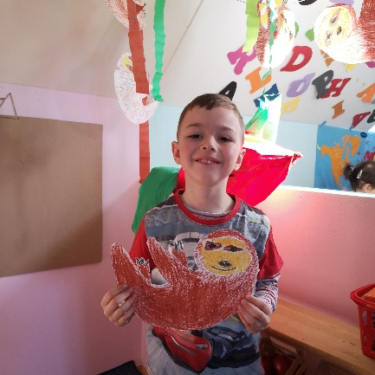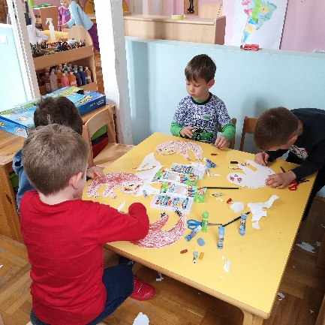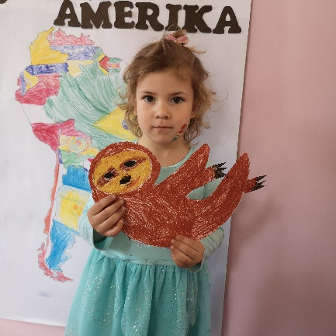
Slikanje „ ljenjivca „
Tehnika: pastela
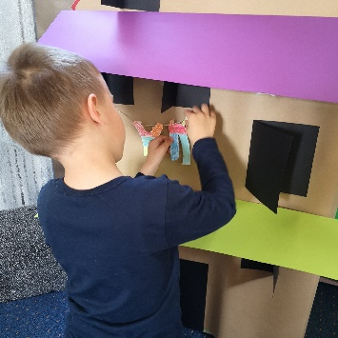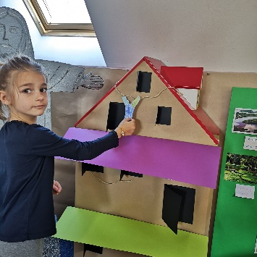

„Što smo naučili o Južnoj Americi? „

Ema – to je kontinent, četvrti po veličini. Tamo se govori španjolski ,engleski, portugalski. Brazil je najveća država i tamo je Amazonska prašuma. Tamo žive jako velike zmije. Udavi su jako opasni. Tamo raste stablo mlijeka, drvo čokolade od kojeg radimo kakao .Tu žive i lijeni ljenjivci. To je jedna gusta šuma i u njoj žive are i tucani. U njoj žive i neka plemena i žene ratnice.

Eva – ona je četvrta po veličini, u njoj ima dvanaest država. To su Kolumbija, Surinam, Brazil i još nekoliko. Surinam je najmanji ,a Brazil najveći. Tamo se uzgaja kakao, kava, banane. Iz J.Amerike je stigao krumpir i paradajz. Tamo se govori engleski ,španjolski , nizozemski. Ljudi nisu svi isti; neki su bijelci ,neki crnci, neki kao mi itd. Tamo ima i Amazonska prašuma. To je šuma malo za nas čudna ,jer nikad tamo nisam bila. U njoj ima puno uzbudljivih životinja koje viđamo u filmovima i dokumentarcima. Tamo žive ljenjivci i zmija anakonda i neka plemena.

Borna – to je jedan kontinent i ima dvanaest država .Najviše se govori španjolski. Najmanja je država Surinam ,a najveća Brazil. Iz J.Amerike stigao nam je krumpir i rajčica. U J.Americi je velika rijeka Amazona i velika Amazonska prašuma. Tamo ima divovskih lopoča ,a na njega može stati troje djece po težini. Tu žive i ljenjivci ,a oni su budni 4 sata,a spavaju 20 sati.

Lana – u njoj se uzgajaju banane, kakao, kava, grah. Ima dvanaest država – Surinam, Peru, Argentina, Čile...U J.Americi je Amazonska prašuma, rijeka Amazona koja ima puno vode i najsušija pustinja na svijetu ( zaboravila sam kak se zove).U prašumi žive ljenjivci, tucani, Indijanci, plemena ratnica.

Nikola – to je kontinent. Tamo su države Čile, Surinam, Brazil, Paragvaj, Urugvaj, Venezuela, Bolivija, Kolumbija, Peru...Tamo je stari grad Inka koji je radio Andrija ;on je u Peruu. Najveća je država Brazil, a najmanja Surinam. Ima puno jezika, a najviše španjolski, jer su ih "okružili španjoli".Tamo je velika Amazonska prašuma u kojoj žive ljenjivci. Oni imaju velike kandže ,penju se po drveću i puno spavaju i nikad se ne žele dignuti.

Ilija – to je kontinent. Velika je 4 metra(četvrta je po veličini). Ima dvanaest država. Brazil je najveći, a Surinam najmanji. Tamo je rijeka Amazona; ona je dugačka i ima puno vode i divovske lopoče. Tamo je i Amazonska prašuma koja ima tucane i ljenjivce .Ima lijepo ime po Amazoni.

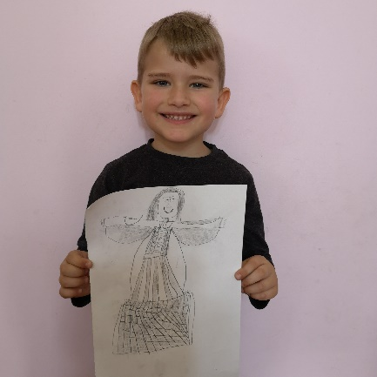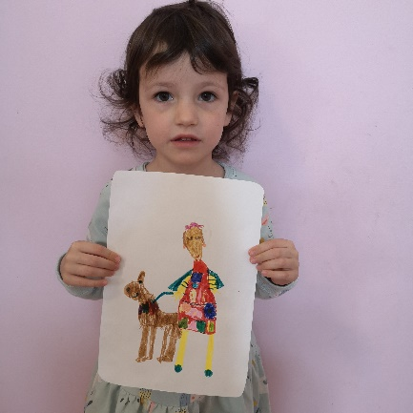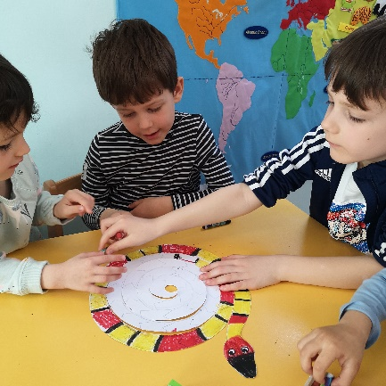
Jakov-kip Krista u Rio Ema-tipična peruanska „ Mliječna zmija „
De Janeiru ( Brazil ) nošnja

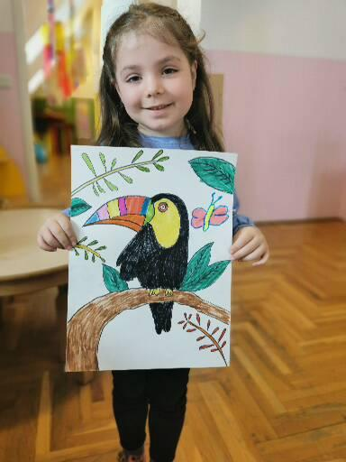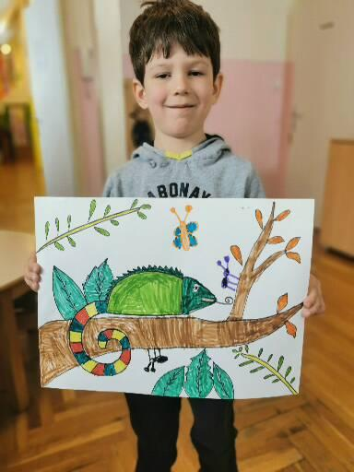
Životinje Južne Amerike : tukan i iguana

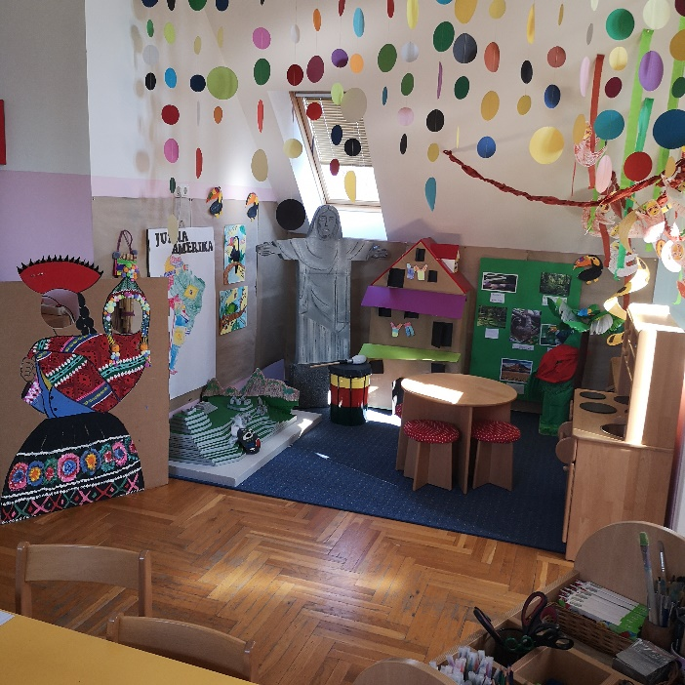
Ovo je rezultat rada djece, roditelja i odgojitelja.
Zajednički radovi djece i roditelja

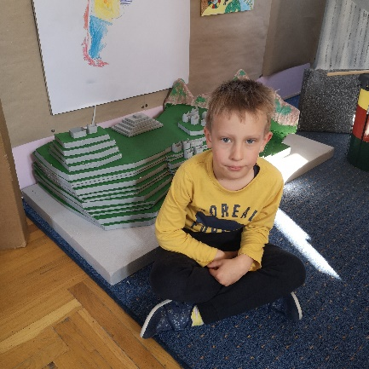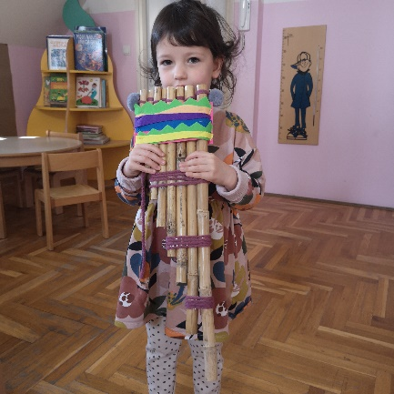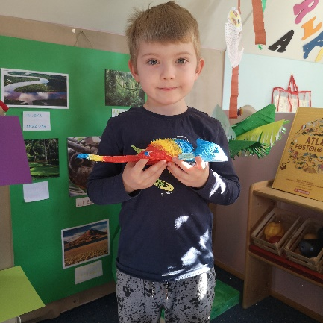
Andrija-Machu Picchu Ema-Panova frula Ivan-Iguana

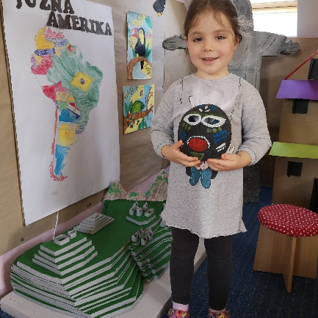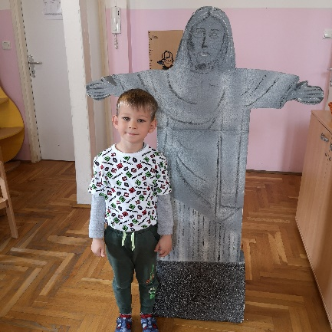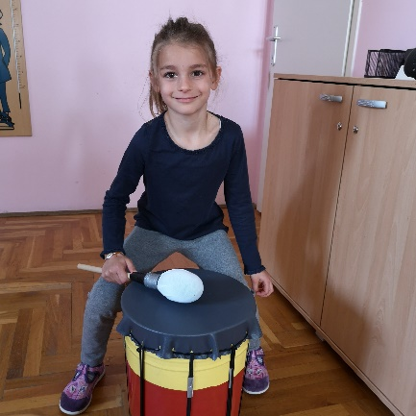
Eva-maska Inka Nikola-kip Isusa u Brazilu Petra-djembe bubanj

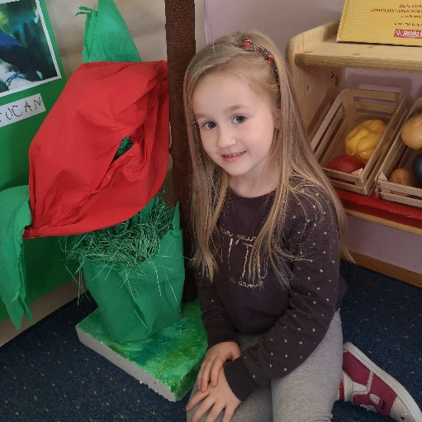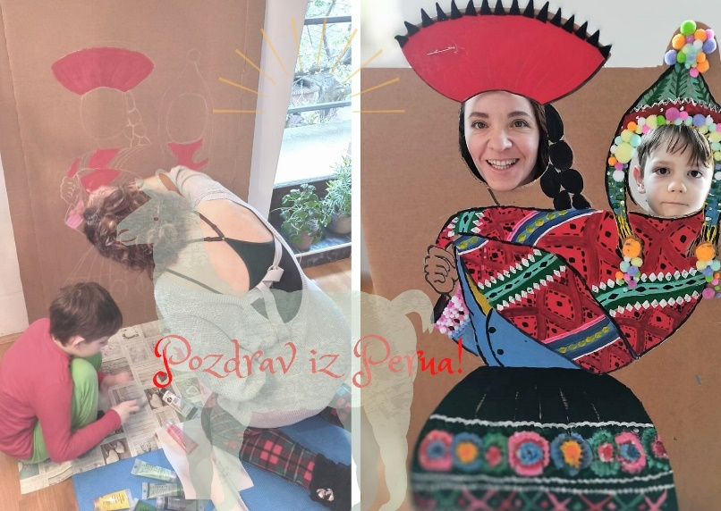
Lorena-Flamingov cvijet Ilija i Mama

KONTITENT „ SJEVERNA AMERIKA „

Od država u Sjevernoj Americi djeci se najviše svidio Meksiko odnosno izrada kaktusa i sombrera. Dječje prezentacije kroz ovaj projekt pokazale su mnogostruku korist. Djeca su naučila nove riječi i pojmove, savladala su tremu od javnog nastupa i tako jačala svoje samopouzdanje. Ono što nas se posebno dojmilo bio je dječji ponos nakon svake „ odrađene „ prezentacije „.

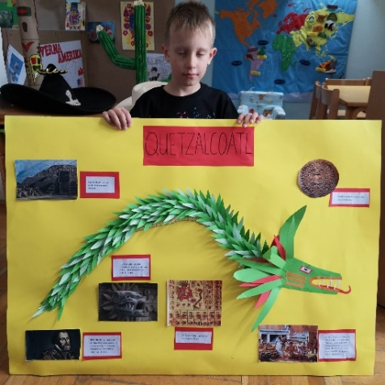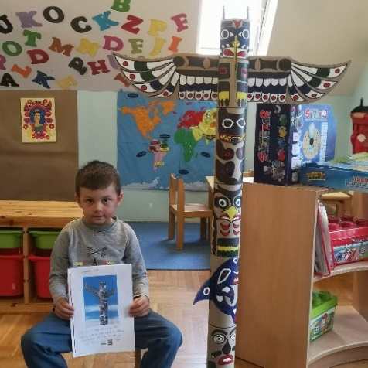
Andrija-pernato zmijoliko Pal-totem
Božanstvo
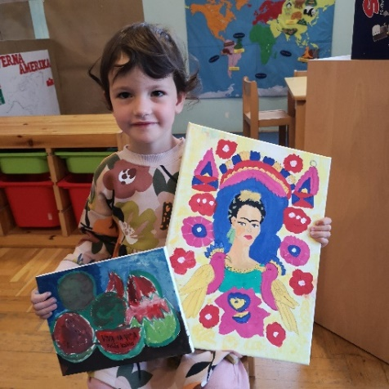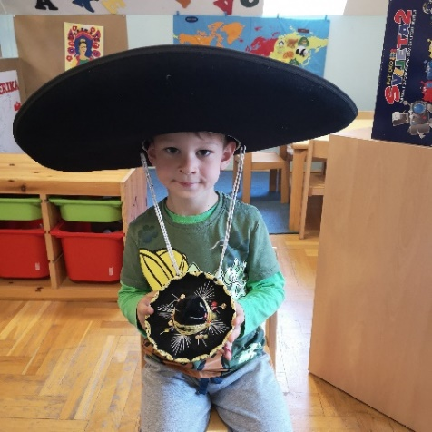
Ema-Frida Kahlo Nikola-sombrero
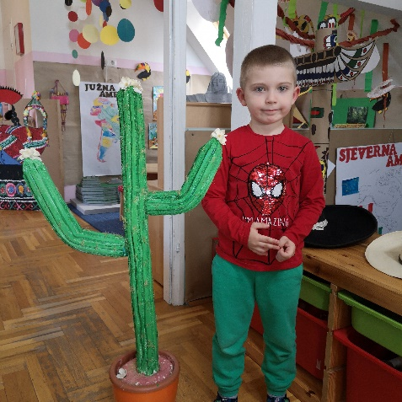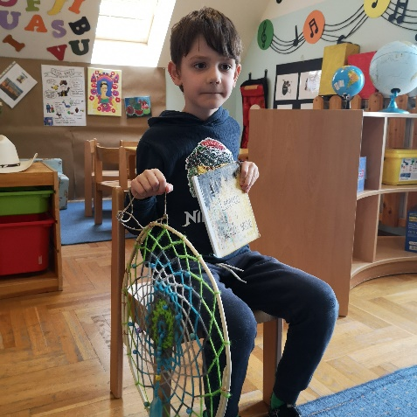
Ivan-kaktus Ilija-dream catcher

Likovne aktivnosti djece

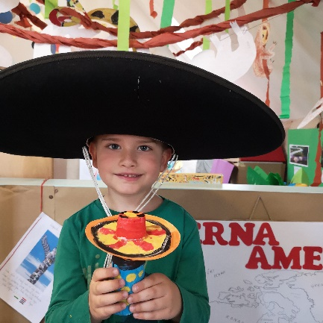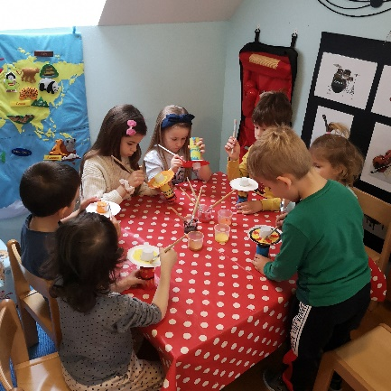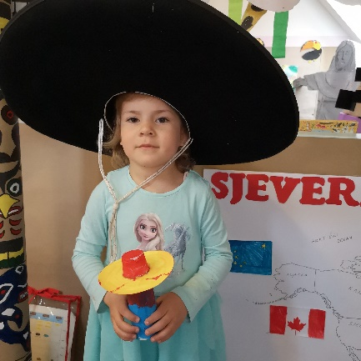
Izrada meksičkih sombrera
Tehnika: tempera, pedagoški neoblikovani materijal

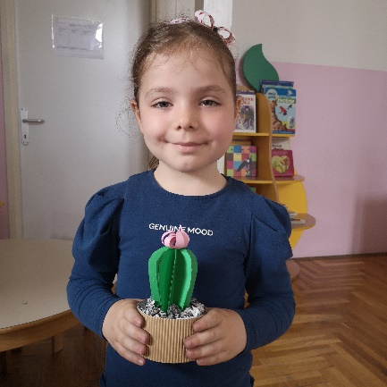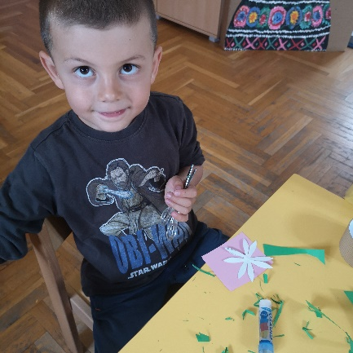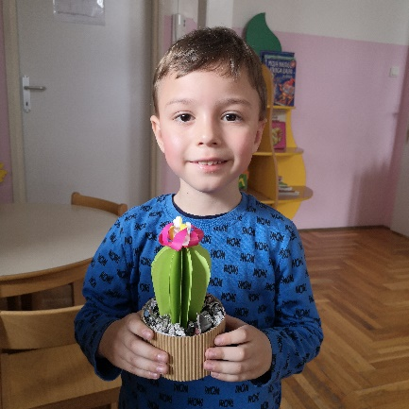
Izrada kaktusa
Tehnika : hamer papir, ljepenka, pedagoški neoblikovani materijal

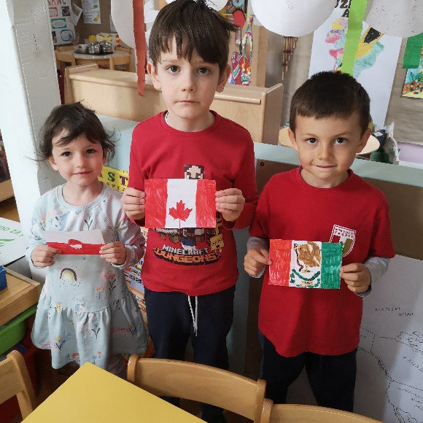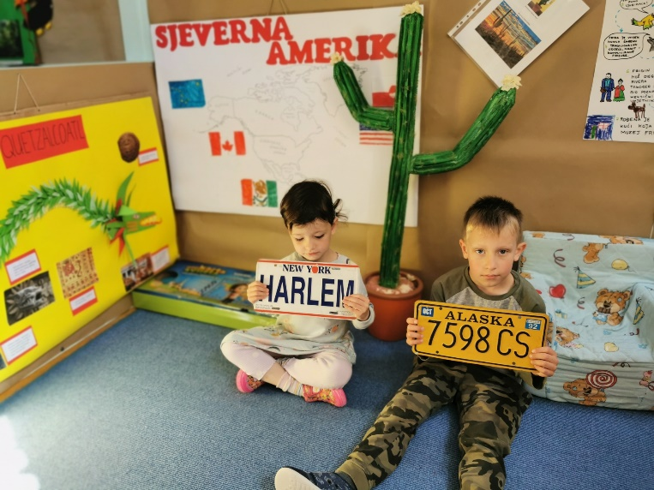
Ema, Lijija i Pal Ema i Andrija
Crtanje zastava
Tehnika : flomaster

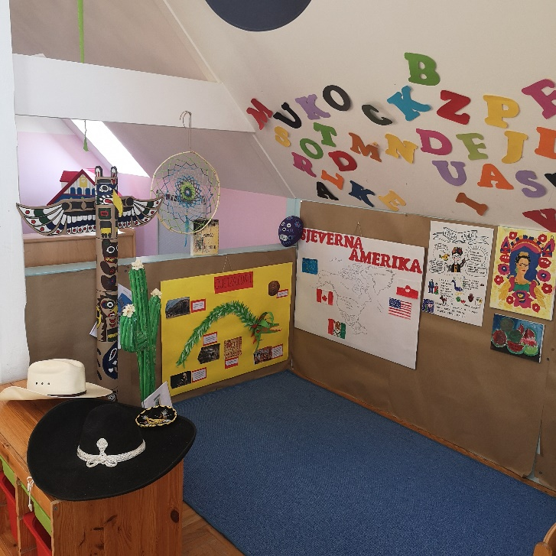
Naš kutić „ Sjeverne Amerike „

KONTINENT „ EUROPA „

Pitali smo djecu : „ Što znamo o Europi ? „

Eva – to je kontinent gdje ima svakakvih država.

Nikola – ona je naš dio cijeloga svijeta. Ima šuma, mora i svakakvih životinja.

Pal – Europa je ja mislim jako lijepi kontinent.

Ilija – taj naš kontinent izgleda crvene boje ja tako mislim, ima puno životinja i svakakvih ljudi.

Bruno – to je kontinent koji ima more oko sebe.

Andrija – na tom kontinentu ima puno država i svakakvih kuća. On ima i
kopna i more.

Ema – u Europi žive krijesnice i bikovi. Ima različitih životinja, vrapčići, zmije i
neke druge još ih nisam naučila baš sve. Ima puno plaža u Europi i ima
mora.

Borna – ima 44 države, ima puno gradova , naselja i nekih mostova.

Lorena – u Europi ima svakakvih biljki kao i životinje i cvijeća. Ima i kuća
raznih boja.

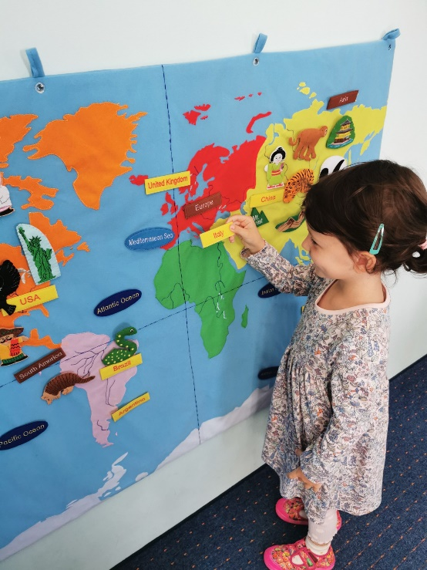
Edukativna interaktivna karta svijeta

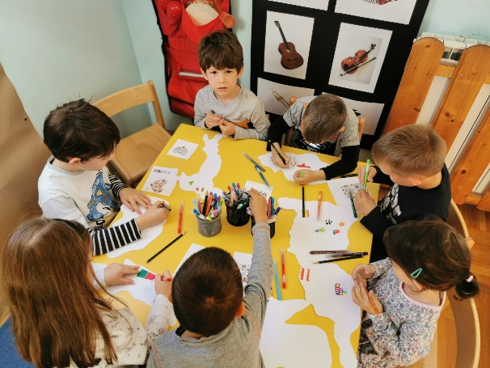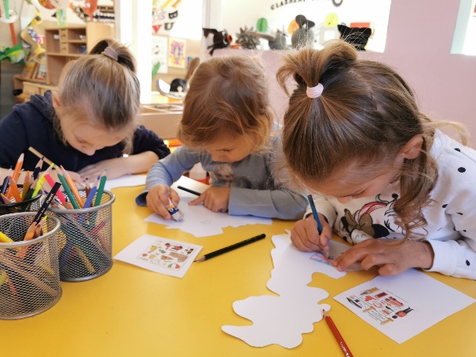

Djeca su po vlastitom izboru izabrala državu na koju će nacrtati njena glavna obilježja ( zastava, nošnje, znamenitost, životinje i dr. ). Oko izrezivanja država mlađa djeca potražila su pomoć odgojitelja.

Prezentacije djece vezane uz kontinent „ Europa „

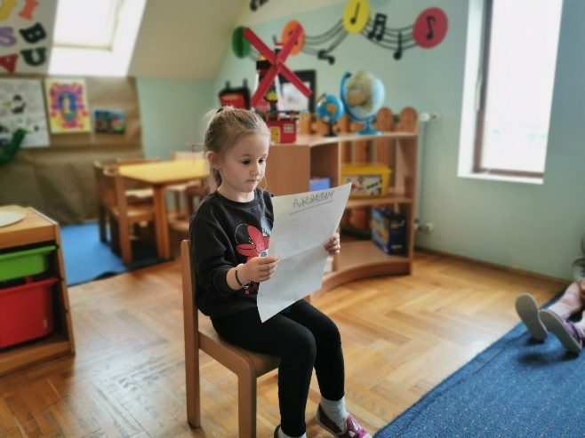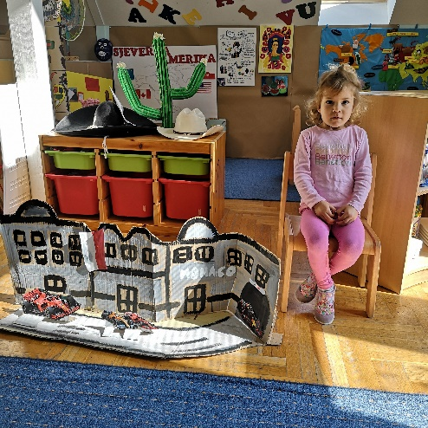
Lorena- izabrala je Mađarsku budući Paula-Monaco je bio njen izbor
obiteljski ima korijene iz te zemlje

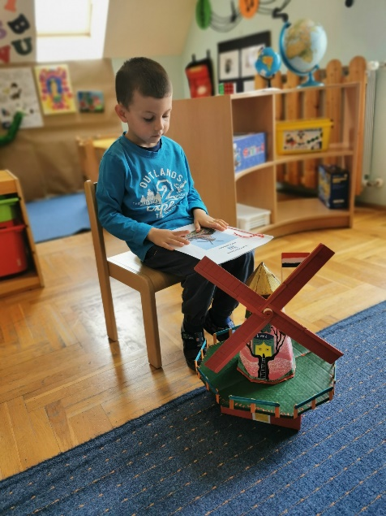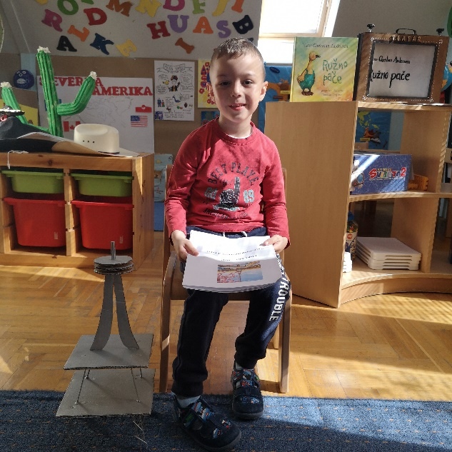
Pal- Nizozemska Bruno- Francuska

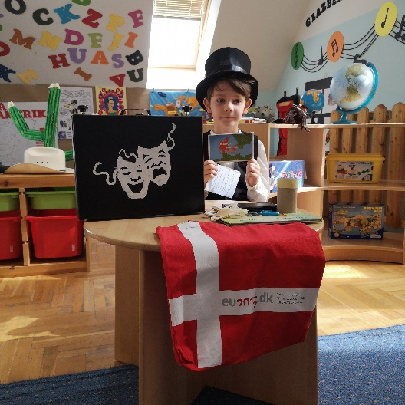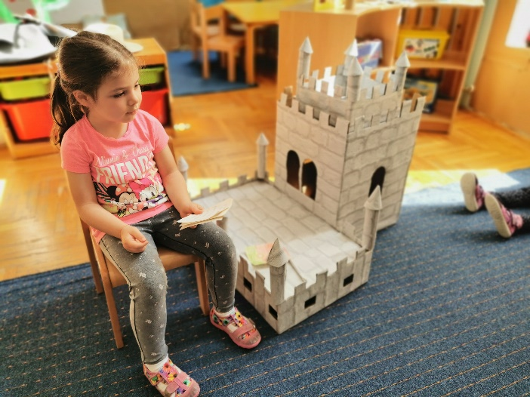
Ilija –Danska Eva-

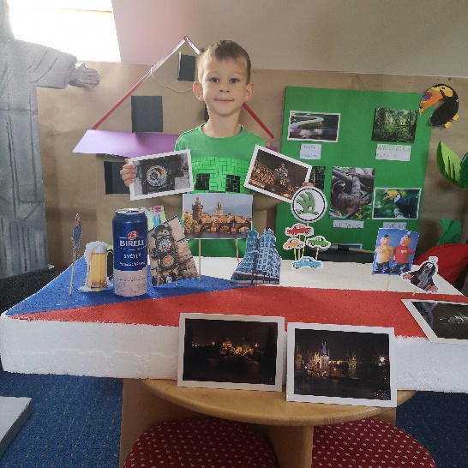 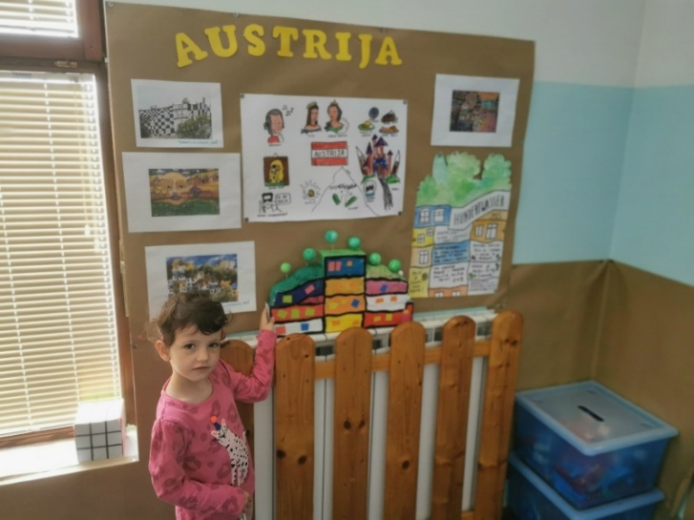Nikola- Češka je bila njegov izbor, Ema- Austrija
naravno zbog porijekla

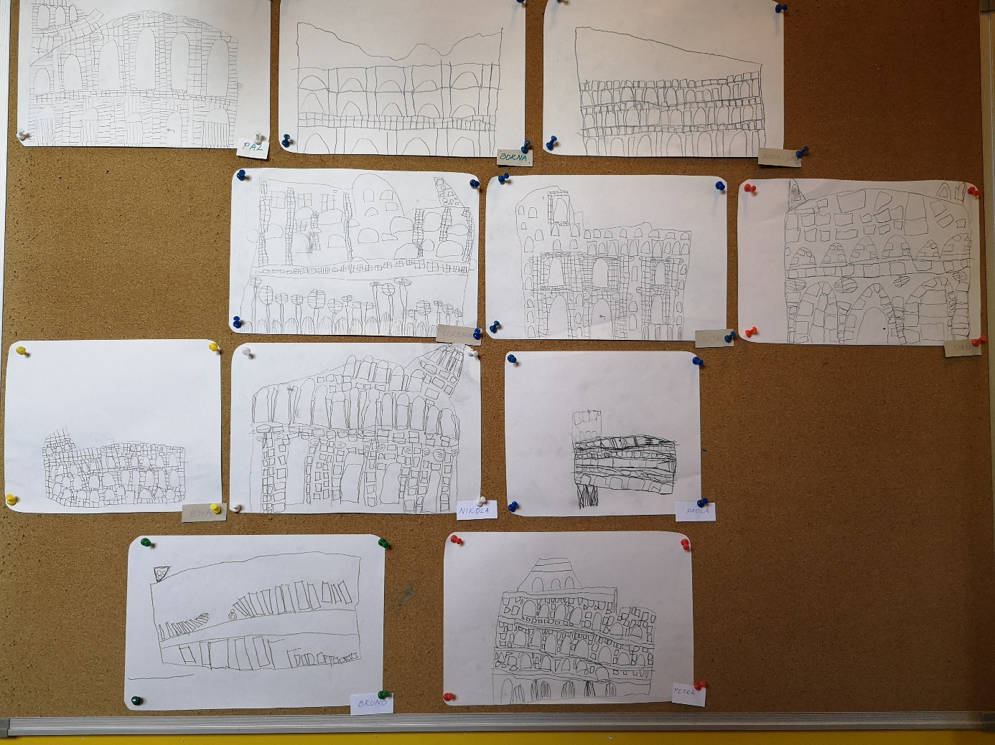
Tema: „ Arena u Puli „
Tehnika: grafitna olovka

Poticanje na aktivno uključivanje roditelja i šire zajdenice u projekt

„ Ohrabrivanje roditelja za poduzimanje inicijative i zalaganje za dječje interese osim izravnih pozitivnih učinaka na djecu, školu i lokalnu zajednicu ima izravne pozitivne učinke na roditelje čineći ih samopouzdanijima, zadovoljnijima, sigurnijima, kompetentnijima u roditeljskoj ulozi „ ( Ljubetić, 2014:56 ).
Jedni od najboljih primjera su upravo i sami projekti, gdje je angažiranost roditelja u našem Vrtiću jako zastupljena. Time se i naglašava kako su roditelji ravnopravni sudionici u razvoju svoje djece.
Dokumentacija koju oblikujemo mi odgojitelji uvijek je izložena na vidljivom mjestu i dostupna je roditeljima. To je jedan od načina sudjelovanja roditelja u projektu djece – neizravan način.
Onaj dio koji nas kao odgojitelje iznimno veseli je upravo izravan način sudjelovanja roditelja u svim projektima koje radimo s djecom pa tako i ovom.
Vidljiva je velika količina entuzijazma, kreativnosti , vremena i rada kojeg su roditelji zajedno s djecom uložili kako bi naš zajednički projekt bio uspješan.
Posebna vrijednost projekta je i zajedničko vrijeme koje su tijekom rada na projektu roditelji proveli sa svojom djecom.

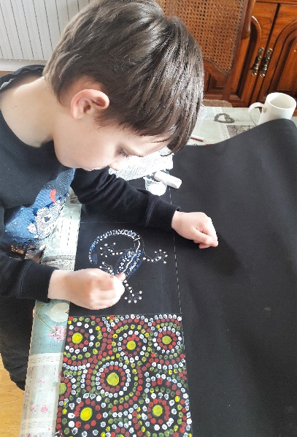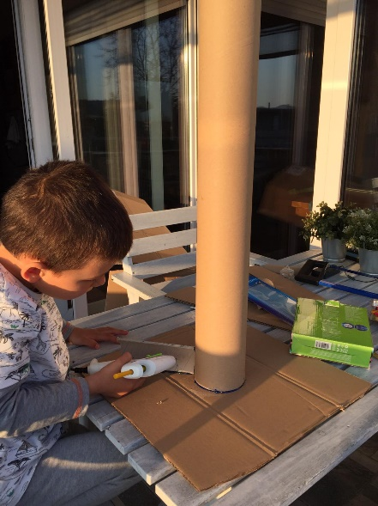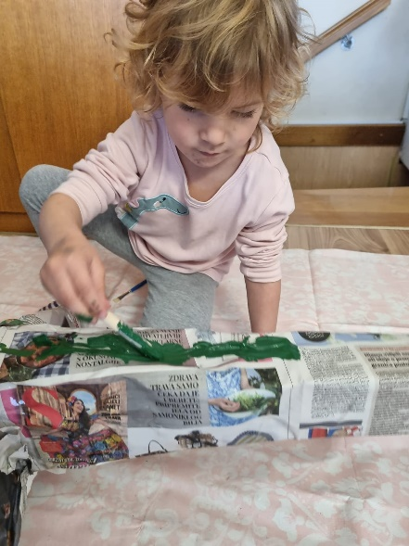

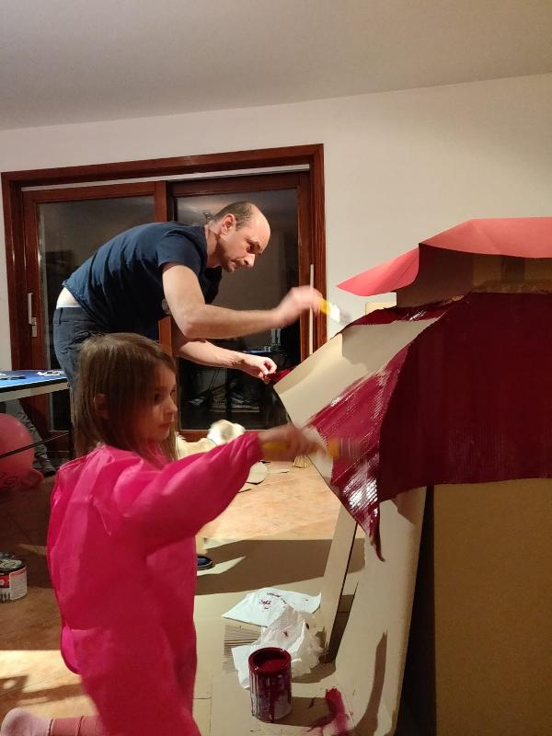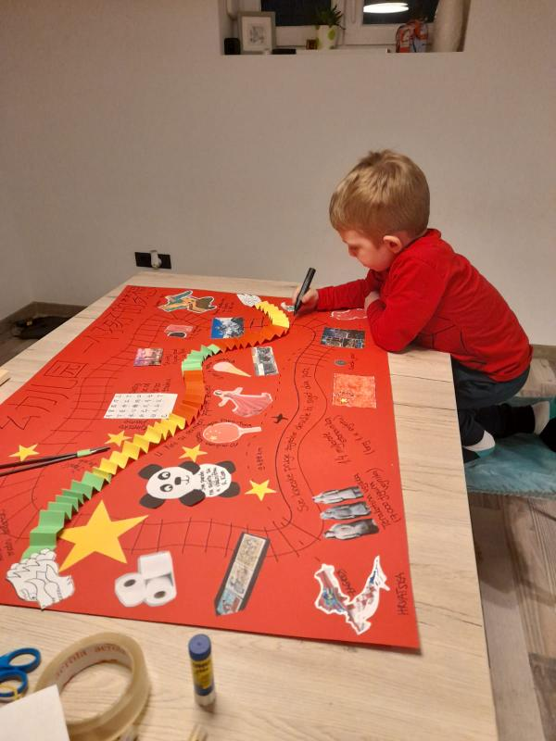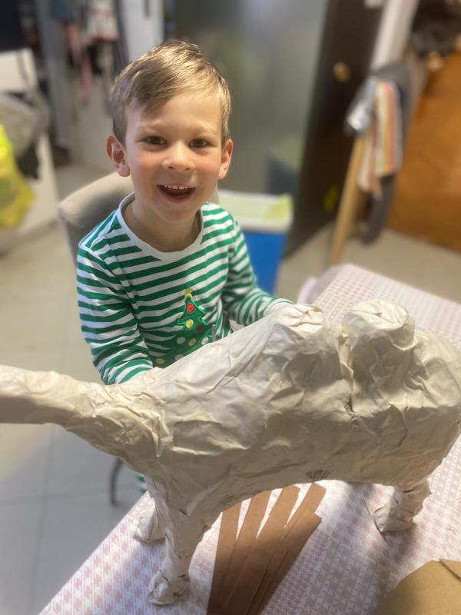

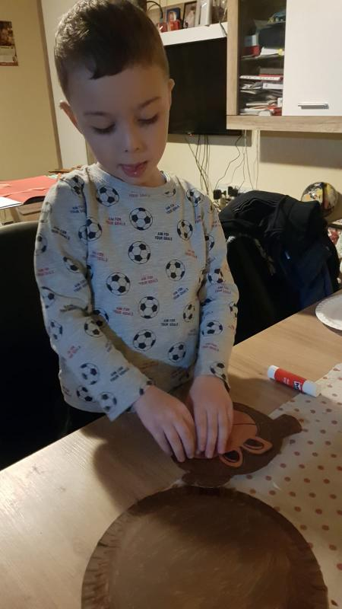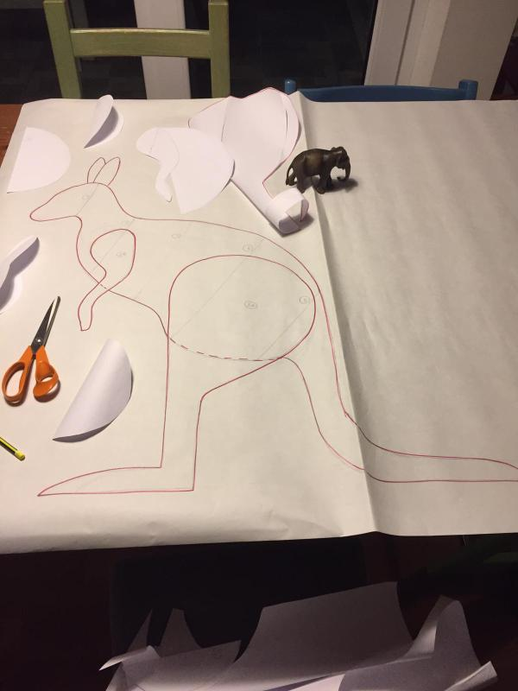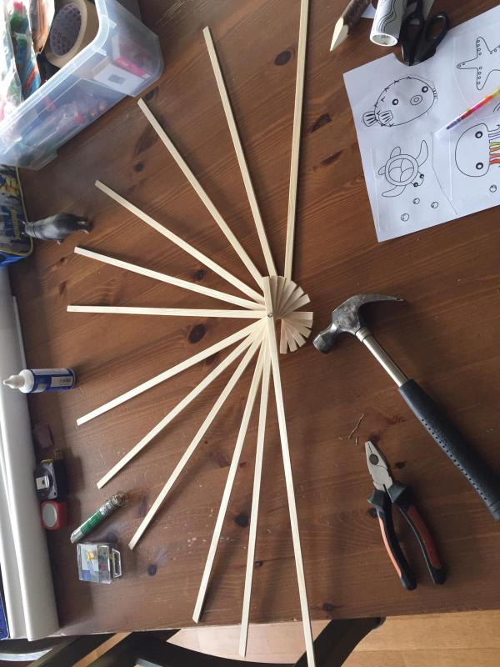

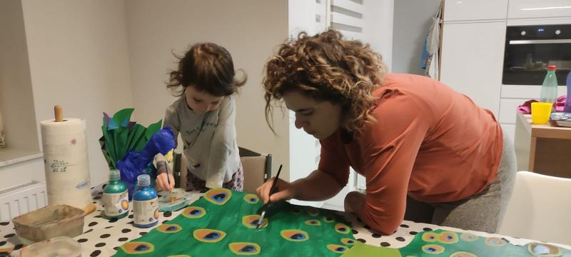

Literatura kojom smo se koristili tijekom projekta :

- Japanski Samuraji
Ratnici iz starog i srednjeg vijeka - L. Park &T. Love
- Atlas pustolovina ŠK
- Ilustrirani atlas svijeta ŠK
- Priče iz cijelog svijeta – H. Amery
- Pande – N.Geographic
- Kontinenti i države , dječja ilustrirana enciklopedija – BEGEN
- Sedam kontinenata svijeta – MALIK BOOKS
- Sjajne žene koje su promijenile svijet – K. Pankpurst
- Priče za laku noć mlade buntovnice – E. Favili
- Priče iz cijelog svijeta – ZNANJE
- Interaktivna zvučna karta svijeta
- Društvena igra : Put oko svijeta 2

